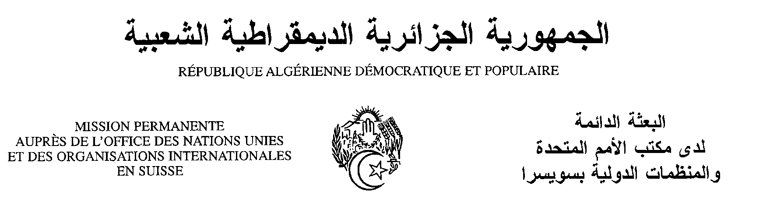

كلمة الوفد الجــزائـــري
الدورةالسابعة والعشــرون للفريق العامل المعني بالاستعـراض الـدوري الشـامل
الاستعـراض الدوري الشامل للجمهورية التونسية

جـنـيــف، 02 ماي 2017
السيد الرئيس؛
أرحب باسم وفد بلادي بوفد تونس الشقيقة ونشكره على العرض الإضافي القيم الذي قدمه، وعلى التقرير الذي يعكس حجم التقدم المحقق في مجال حقوق الإنسان منذ 2012. خاصة مع اعتماد دستور جديد في 2014 والذي كان خطوة تاريخية لتكريس سيادة القانون واحترام حقوق الإنسان.
يثمن وفد بلادي إنشاء عدد من الهيئات الدستورية وتعزيز استقلالية هيئات أخرى، ومنها الهيئة العليا المستقلة للانتخابات، وهيئة الحوكمة الرشيدة ومكافحة الفساد، والهيئة الوطنية للوقاية من التعذيب، وهيئة حقوق الإنسان. كما نسجل بارتياح اتخاذ عدة تدابير لإصلاح المنظومة القضائية، وتطوير وبناء القدرات في مجال حقوق الإنسان لمختلف القطاعات الحكومية، وكذا مكافحة الاتجار بالبشر.
وإذ نثمن الجهود المبذولة لتعزيز حقوق الإنسان، فإننا نتقدم لتونس بالتوصيات التالية :
- تعزيز الاستقلال الاقتصادي للمرأة والفئات الاجتماعية الهشة من خلال اعتماد خطط مناسبة لمكافحة الفقر؛
- بذل المزيد من الجهود لتعزيز حقوق الإنسان للأشخاص ذوي الإعاقة في مختلف المجالات.
نعرب في الأخير عن تمنياتنا لتونس بالتوفيق في تنفيذ التوصيات المقدمة لها.
شكرا السيد الرئيس.

